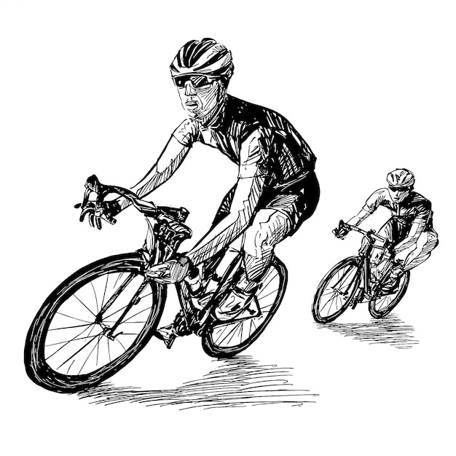
L i t u r g i e

Orde van dienst voor zondag 17 juli 2022 in de protestantse Zionskerk te Oostkapelle.
5de zondag van de zomer.
Liturgische kleur: groen.

Predikant: ds. Ph.A. Beukenhorst.
Ouderling van dienst is Rian Coppoolse-Jobse en organist is Jaap Jobse.

DIENST VAN DE VOORBEREIDING
- Orgelspel vooraf
- Welkom en mededelingen door de ouderling van dienst
- Lied zingen: Liedboek Psalm 24: strofen 1, 2 en 3 – ‘De aarde en haar volheid’
- Inleiding en Liturgische opening met meegesproken bemoediging en groet
- Kyriegebed om de nood van mens en wereld
- Lied zingen: Liedboek 886: eerst in het Nederlands, daarna in het Engels – ‘Abba, Vader, U alleen’ / ‘Abba, Father, let me be’

DIENST VAN HET WOORD
- Gebed bij de opening van de Bijbel
- Bijbellezing door Elsje Francke: Genesis 18, 20 t/m 33 (NBV21)
- Lied zingen: Liedboek Psalm 105: 1, 2, 3 – ‘Loof God de Heer, en laat ons blijde’
- Bijbellezing door Elsje Francke: Lucas 11, 1 t/m 13 (NBV21)
- Lied zingen: Liedboek 370: strofen 1, 2 en 3 – ‘Vader, die woont in hemels licht’
- Uitleg en verkondiging
- Meditatief orgelspel
- Lied zingen in wisselzang: Liedboek 756: strofen 1 (allen), 2 (vrouwen), 4 (mannen) en 6 (allen) – ‘Laat komen, Heer, uw rijk’

DIENST VAN GEBEDEN EN GAVEN
- Voorbeden – Stil gebed – Onze Vader
- Collecten: 1ste (zwarte zak) PG Oostkapelle, 2de (paars) Bartimeüs Fonds
- Lied staande zingen: Liedboek 418: strofen 1, 2 en 3 – ‘God, schenk ons de kracht’
- Slotwoorden
- Heenzending en Zegen / Staande zingen: Liedboek 431.c. – ‘Amen’ 3x
- Uitleidend orgelspel
- Ontmoeting en koffie drinken

